ЗВІТ  
про виконання лабораторної роботи №6.1

спосіб № 2 - рекурсивний  
Пошук елементів  
одновимірного масиву ітераційним

та рекурсивним способом  
«Алгоритмізація та програмування»  
студента групи ІК-12  
Корнєєва Владислава Володимировича

Мета роботи:

Навчитися програмувати пошук послідовним переглядом, обчислення кількості та суми заданих елементів одновимірного масиву.

Умова завдання:

Написати програму, яка за допомогою генератора випадкових чисел формує вказаний масив – такий, що значення його елементів належать заданому діапазону. Обчислити кількість та суму тих елементів, які задовольняють вказаному критерію; а також замінити нулями ці елементи.

Варіант 12.

Діапазон значень елементів масиву: (5,...,900) .Одновимірний масив a із 25 елементів цілого типу. Критерій – всі додатні або крім кратних 3.

Структурна схема програми:

  
Текст програми:

// Lab 6_1

// спрсіб 2

#include <iostream>

#include <stdlib.h>

using namespace std;

double rand(int c, int a[], int i)

{

if (i < c)

{

a[i] = rand() % 90 + 5;

cout << a[i] << ", ";

return rand(c, a, i + 1);

}

}

int Sum(int c, int a[], int sum, int i)

{

if (i < c)

{

if (a[i] > 0 && a[i] % 8 != 0)

{

return Sum(c, a, sum += a[i], i + 1);

}

else

return Sum(c, a, sum, i + 1);

}

else

return sum;

}

int count(int c, int a[], int sum, int i)

{

if (i < c)

{

if (a[i] > 0 && a[i] % 8 != 0)

return count(c, a, sum + 1, i + 1);

else

return count(c, a, sum, i + 1);;

}

else

return sum;

}

double foo(int c, int a[], int i)

{

if (i < c)

{

if (a[i] > 0 && a[i] % 8 != 0)

{

cout << 0 << ' ';

return foo(c, a, i + 1);

}

else

cout << a[i] << " ";

return foo(c, a, i + 1);

}

}

int main()

{

setlocale(LC_ALL, "ru");

srand(time(NULL));

int const size = 25;

int a[size];

int i = 0;

cout << "array: "; rand(size, a, i);

cout << "\n\nвивiд суми додатнiх чисел масива: " << Sum(size, a, i, i) << endl;

cout << "\nвивiд кiлькосты додатнiх чисел масива: " << count(size, a, i, i) << endl;

cout << "\nзамiна всiх додатнiх чисел масива: ";

foo(size, a, i);

cout << "\n\n";

return 0;

}

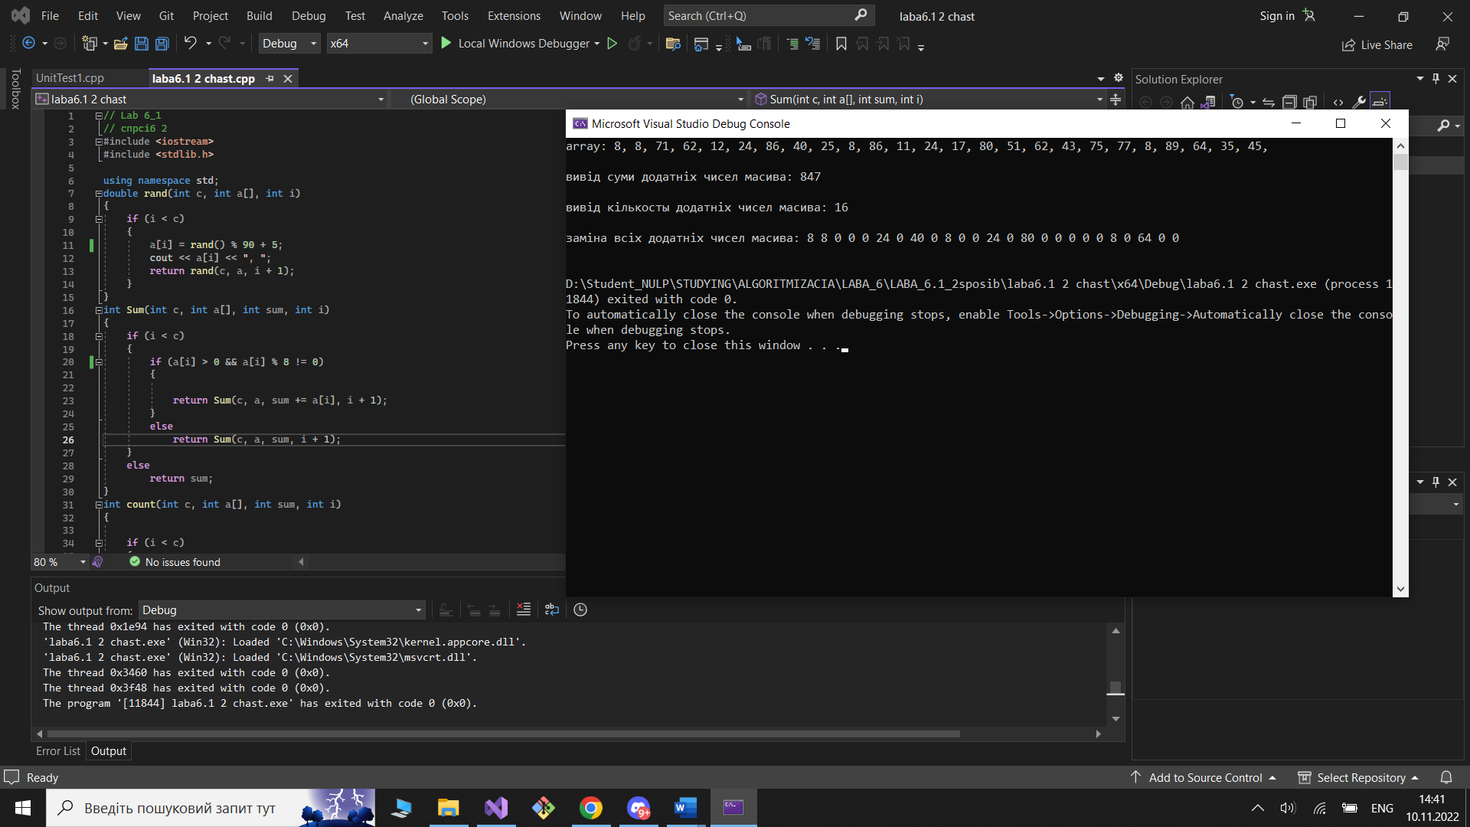

Посилання на git-репозиторій з проектом:  
<https://github.com/Vlad14ok228/laba6.1_2sposib.git>

Результати unit-тесту:

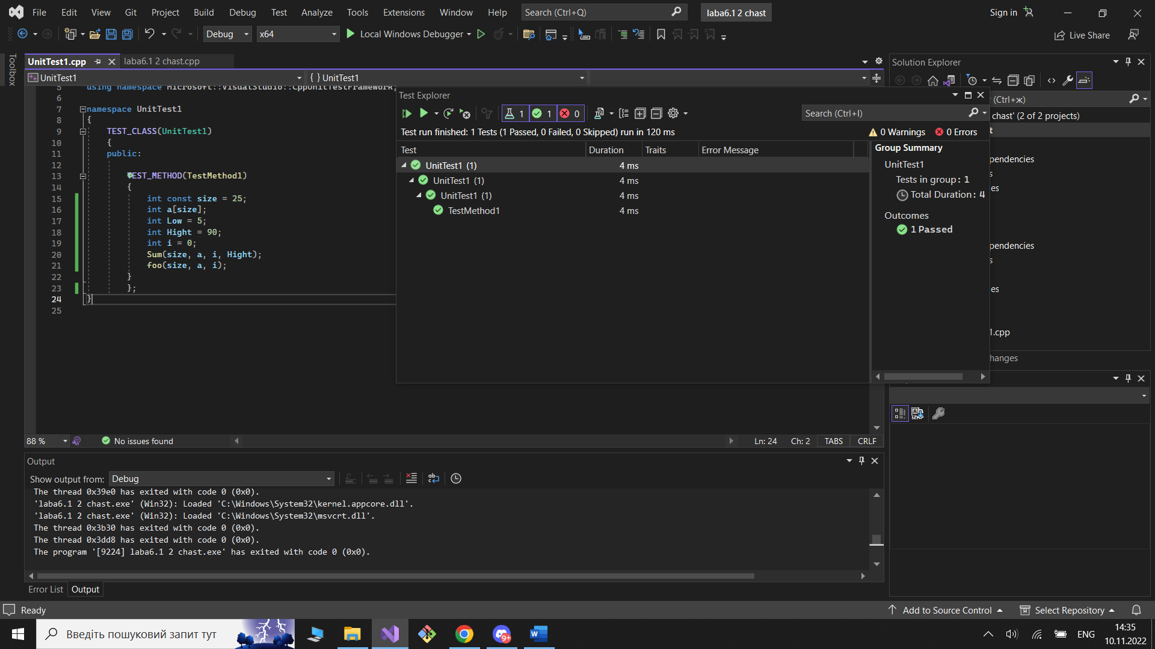

Висновки:  
 Я навчився програмувати пошук послідовним переглядом, обчислення кількості та суми заданих елементів одновимірного масиву